New Scaffolded Item -> MVC Area -> Đặt tên: Admin

Add 1 folder

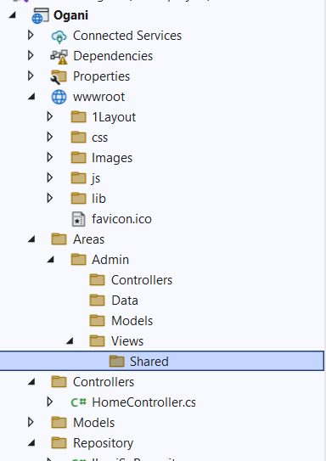

Trong Shared add 1 New Item -> Razor Layout: _LayoutAdmin

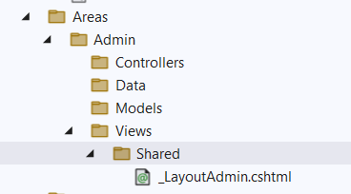

Copy trang blank-page vào LayoutAdmin

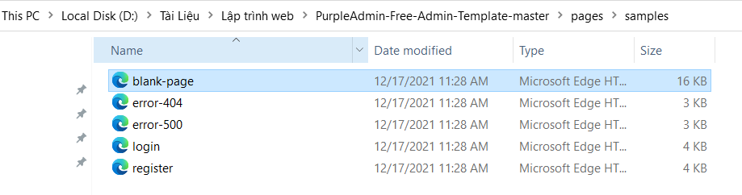

Tìm phần thân của trang admin (Ở đây là đoạn code main-panel)

thêm @RenderBody()

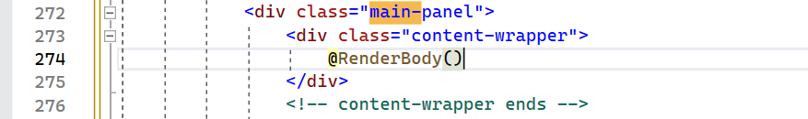

Thêm các định dạng css, … bằng cách tạo 1 folder mới: LayoutAdmin

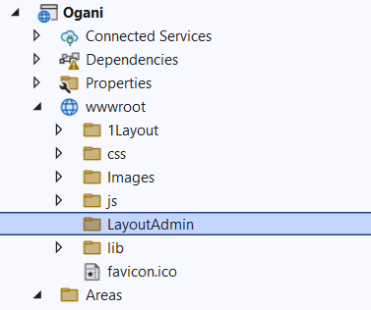

Thêm tất cả những gì thuộc template Admin vào thư mục đó:

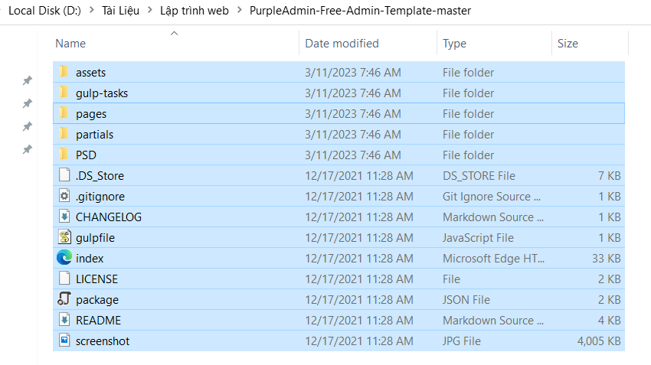

Sửa đường dẫn : assets/ 🡪 LayoutAdmin/assets/

Trong Controller của Admin add 1 Controller, tên: HomeAdminController.cs

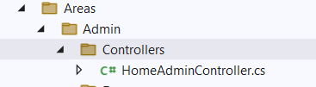

using Microsoft.AspNetCore.Mvc;

namespace Ogani.Areas.Admin.Controllers

{

[Area("admin")]

[Route("admin")]

[Route("admin/homeadmin")]

public class HomeAdminController : Controller

{

[Route("")]

[Route("index")]

public IActionResult Index()

{

return View();

}

}

}

Index() -> Add View -> Razor View

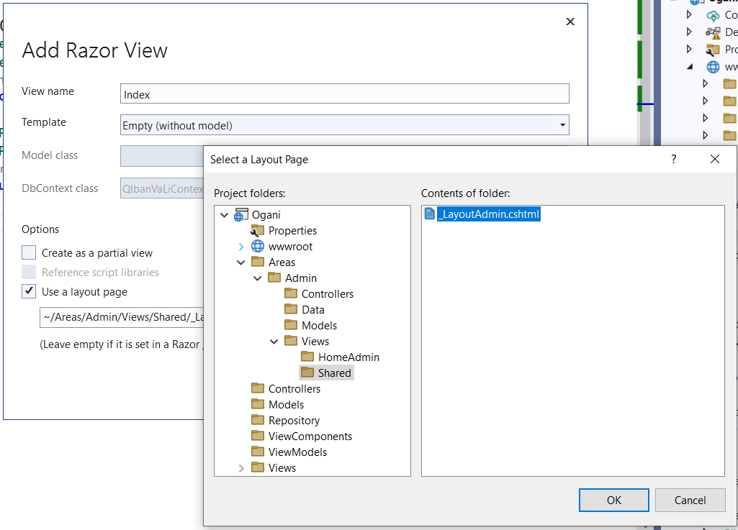

Trong LayoutAdmin: Sửa Basic… -> Quản lý sản phẩm

Button -> Danh mục sản phẩm